МИНИСТЕРСТВО НАУКИ И ВЫСШЕГО ОБРАЗОВАНИЯ РОССИЙСКОЙ ФЕДЕРАЦИИ

Федеральное государственное бюджетное образовательное учреждение

высшего образования

«Пермский государственный гуманитарно-педагогический университет»

Информационное письмо

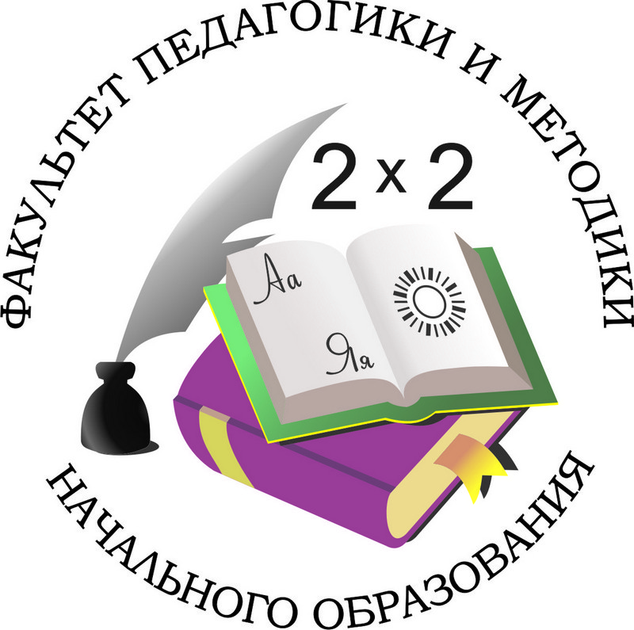 | УВАЖАЕМЫЕ КОЛЛЕГИ!  Факультет педагогики и методики начального образования ПГГПУ  приглашает преподавателей, молодых ученых, магистрантов, студентов, учителей начальной школы  принять участие в  ХI Всероссийской с международным участием  научно-практической конференции  (Педагогические чтения памяти профессора А.А. Огородникова)
«ВОСПИТАНИЕ И ОБУЧЕНИЕ В СОВРЕМЕННОМ КУЛЬТУРНО-ОБРАЗОВАТЕЛЬНОМ ПРОСТРАНСТВЕ НАЧАЛЬНОЙ ШКОЛЫ»

27 февраля 2020 года

Конференция состоится на базе ПГГПУ. Участникам будут выданы сертификаты.
По итогам конференции выпускается электронный сборник научных статей с последующей регистрацией в РИНЦ.

Основные направления работы конференции:
1. Способы достижения планируемых (предметных, метапредметных, личностных) результатов в процессе освоения дисциплин начального общего образования.
2. Актуальные проблемы воспитания личности младшего школьника.
3. Инновационные процессы в обучении младших школьников.
4. Управление в современной начальной школе.
5. Коррекционно-развивающая работа в начальной школе.

Тезисы докладов принимаются в электронном виде до 17 февраля 2020 года с пометкой «Конференция 2020».
Адрес факультета: г. Пермь, ул. Пермская, 65.

Электронная почта:pimnopggpu@mail.ru
Контактный телефон: 8 (342) 215-19-64, добавочный номер 530 (Вилесова Елена Дмитриевна, Митяева Надежда Игоревна, Иванова Любовь Александровна) с 11.00 до 16.30

Оргвзнос за участие в конференции* – 350 рублей с человека, в том числе НДС 20%.

-------------------------------------------------------------------

* Формы участия:

Очное участие без публикации (оплатить до 21 февраля 2020 года по указанным реквизитам).

Очное участие с публикацией (оплатить после принятия материалов к публикациипо указанным реквизитам).

Заочное участие с публикацией (оплатить после принятия материалов к публикациипо указанным реквизитам).

Реквизиты для оплаты:
Полное наименование: Федеральное государственное бюджетное образовательное учреждение высшего образования «Пермский государственный гуманитарно-педагогический университет»
Сокращенное наименование: ПГГПУ
Адрес: 614990, г. Пермь, ул. Сибирская, 24
Телефон: (342) 212-72-53, 215-18-49 (доб. 331) Факс (342) 215-18-52 (доб. 334)
E-mail: postmaster@pspu.ru
Врио ректора: Егоров Константин Борисович
ИНН 5904101146 КПП 590401001
ОГРН 1025900887044
ОКПО 02079922
ОКТМО 57701000
Плательщик: УФК по Пермскому краю (ПГГПУ, л/с 20566Х40890)
Банк: Отделение Пермь
р/с 40501810965772300004 БИК 045773001
Код дохода (КБК) 000 000 000 000 000 00 130
Наименование платежа: Конференция «Начальная школа» за Ф.И.О. (участника конференции)

Заявку на участие в конференции (без публикации) и чек об оплате необходимо отправить на адрес оргкомитета не позднее 21 февраля 2020 г.

Заявку на участие в конференции и материалы для публикации необходимо отправить в отдельных файлах на электронный адрес оргкомитета конференции pimnopggpu@mail.ru с пометой «Конференция 2020» не позднее 17 февраля 2020г.:
- заявка на участие (название файла по фамилии первого автора – Иванов_заявка);
- текст статьи (название файла по фамилии первого автора – Иванов_статья);
- согласие на размещение статьи в РИНЦ и обработку персональных данных (см. приложение 2, название файла по фамилии первого автора – Иванов_согласие);
После принятия материалов к публикации необходимо оплатить оргвзнос за участие в НПК по указанным реквизитам и отправить чек на электронный адрес оргкомитета конференции.

ТРЕБОВАНИЯ К ОФОРМЛЕНИЮ ЗАЯВКИ НА УЧАСТИЕ В КОНФЕРЕНЦИИ

Прошу принять заявку на участие во Всероссийской научно-практической конференции
(Педагогические чтения памяти профессора А.А. Огородникова).
- Фамилия, имя, отчество (полностью).
- Название организации (полностью, в соответствии с уставом образовательного учреждения), город.
- Должность (полностью).
- Учёная степень, учёное звание (если есть).
- Телефон.
- Электронный адрес.
- Форма участия:
- очное без публикации,
- очное с публикацией,
- заочное с публикацией.
9.Тема статьи.

ТРЕБОВАНИЯ К ПУБЛИКУЕМЫМ МАТЕРИАЛАМ

– Соответствие тематике конференции.

– Объем материалов: 3-5 страниц.
– Оригинальность текста должна составлять не менее 70%.
– Предлагаемые к участию в конференции материалы не должны быть ранее опубликованы.
Оргкомитет оставляет за собой право отбора статей для публикации. Принятые материалы не возвращаются. Каждая статья проверяется на плагиат. К публикации принимаются материалы, соответствующие требованиям оформления, без речевых, орфографических и пунктуационных ошибок, тщательно выверенные и отредактированные.
Ответственность за содержание и подготовку представленных к публикации материалов несет автор.

Требования к оформлению статьи:
В каждой научной статье необходимо указать следующие данные:

1. Сведения об авторах:
- фамилия, имя, отчество всех авторов полностью (на русском и английском языке);
- полное название организации - место работы каждого автора в именительном падеже, страна, город (на русском и английском языке). Если все авторы статьи работают в одном учреждении, можно не указывать место работы каждого автора отдельно;
- адрес электронной почты для каждого автора;
- должность, звание, ученая степень.

2. Название статьи.
Приводится на русском и английском языках.

3. Аннотация.
Приводится на русском и английском языках.

4. Ключевые слова.
Ключевые слова или словосочетания отделяются друг от друга точкой с запятой. Ключевые слова приводятся на русском и английском языках (количество не менее 4 и не более 8).

5. Библиографический список
Зарубежные издания не переводятся на русский язык.

Работы должны быть выполнены в редакторе MicrosoftWord: ориентация листа – книжная, формат А4, поля по 2 см по периметру страницы, шрифт TimesNewRoman, размер шрифта для всей статьи – 12 пт, междустрочный интервал – полуторный, выравнивание по ширине страницы, абзацный отступ – 1 см (без использования клавиш «Tab» или «Пробел»). Страницы НЕ нумеруются. Использование в тексте разрывов страниц НЕ допускается.
Использование таблиц не допускается. Рисунки должны быть четкими и легко воспроизводимыми. Названия и номера рисунков должны быть указаны под рисунками. Cхемы, рисунки и формулы не должны выходить за пределы указанных полей. Список литературы оформляется в соответствии с ГОСТ Р 7.0.5-2008 в алфавитном порядке. Оформлять ссылки на соответствующий источник списка литературы следует в тексте в квадратных скобках, например: [Петров 2013: 233]. Использование автоматических постраничных ссылок НЕ допускается.
Материалы, не соответствующие теме конференции и не отвечающие требованиям к их оформлению, не публикуются и не возвращаются. Редколлегия сборника оставляет за собой право отклонения статей, не соответствующих научному уровню конференции.
Образец оформления статьи представлен в приложении 1.

ПРИ ПОСТУПЛЕНИИ В ОРГКОМИТЕТ КОНФЕРЕНЦИИ ЗАЯВКИ, ТЕКСТА РАБОТЫ И СОГЛАСИЯ НА РАЗМЕЩЕНИЕ СТАТЬИ ВАМ БУДЕТ ВЫСЛАНО СООБЩЕНИЕ О ПЕРЕДАЧЕ МАТЕРИАЛОВ В РЕДКОЛЛЕГИЮ СБОРНИКА

Будем рады сотрудничеству с Вами!

С уважением, оргкомитет конференции.

Приложение 1

ОБРАЗЕЦ ОФОРМЛЕНИЯ СТАТЬИ

Иванов Иван Иванович кандидат педагогических наук, доцент кафедры методики начального образовании факультета педагогики и методики начального образования ,
Пермский государственный гуманитарно- педагогический университет г. Пермь
e-mail:pimnopggpu@mail.ru

Развитие коммуникативной компетентности педагогов в процессе воспитательной работы в начальной школы

Аннотация. В статье рассматривается проблема развития коммуникативной компетентности педагогов. Автор раскрывает эффективные формы и методы работы, в процессе которой формируются коммуникативные знания и умения учителей начальной школы в области взаимодействия с детьми и их родителями.
Ключевые слова: педагог, начальная школа, эффективная коммуникация, коммуникативная компетентность, воспитательная работа.

Ivan I. Ivanov,
candidate of pedagogical sciences, associate professor department of methodology primary education of the faculty of pedagogy and methods of primary education,
Perm State Humanitarian and Pedagogical University, Perm
e-mail: pimnopggpu@mail.ru

Development of communicative competence of teachers in the process of educational work in primary school

Annotation. The author examines the effective forms and methods of work, in the process of which communicative knowledge and skills of primary school teachers are formed in the field of interaction with children and their parents.
Key words: teacher, primary school, effective communication, communicative competence, educational work.

Текст статьи Текст статьи Текст статьи Текст статьи Текст статьи ……………………………….

Список литературы
1. Ляхова О.В. Формирование коммуникативной компетентности в воспитательно-образовательном процессе начальной школы. // Социальная сеть работников образования nsportal.ru. – URL: https://nsportal.ru/nachalnaya-shkola/obshchepedagogicheskie-tekhnologii/2015/11/23/formirovanie-kommunikativnoy (дата обращения: 21.12.2018).
2. Лухтанова Е.Н. Формирование коммуникативной компетентности педагогов: программа образовательного модуля [Текст] // Школьный психолог. – 2014. – №3. – С. 83-96.
3. Краевский В.В. Педагогика как наука // Педагогика/ под ред. П.И. Пидкасистого. – М.: Просвещение. 2003. – Гл. 1. – С. 5–40.
4. Фопель К. Энергия паузы. Психологические игры и упражнения. — М.: Генезис, 2001. – 296 с.
Приложение 2

Образец
Согласие на размещение статьи в РИНЦ

И.о. проректора ПГГПУ по научной работе и внешним связям
А.М. Белавину
______________________________________
(должность)
__________________________________________________
(наименование организации)

__________________________________________(Ф.И.О.)

Я, ____________________________________________________________________
(ф.и.о. полностью)

прошу выставить мои публикации в базе данных Российского индекса научного цитирования (РИНЦ)
____________________________________________________________________________
(название материала)
____________________________________________________________________________
Разрешаю безвозмездное использование предоставленных материалов в электронном виде.

Дата ________________ Подпись______________________

Согласие на обработку персональных данных

Я,_____________________________________________________________________
фамилия, имя, отчество
,

в соответствии со статьей 9 Федерального закона от 27 июля 2006 года № 152-ФЗ «О персональных данных» даю свое согласие бюджетному учреждению высшего образования «Пермский государственный гуманитарно-педагогический университет» (далее ПГГПУ) на обработку моих персональных данных.
Предоставляю ПГГПУ право осуществлять действия (операции) с моими персональными данными, включая сбор, систематизацию, накопление, хранение, обновление, изменение, использование, обезличивание, блокирование, уничтожение. ПГГПУ вправе обрабатывать мои персональные данные посредством внесения их в электронную базу данных.
Я ознакомлен(а) с тем, что ПГГПУ осуществляет обработку моих персональных данных вцеляхобеспечения соблюдения законов РФ и иных нормативных правовых актов.
Настоящее согласие вступает в силу с момента его подписания и действует бессрочно.
Я оставляю за собой право отозвать свое согласие посредством составления соответствующего письменного документа, которое направляется мной в адрес ПГГПУ по почте заказным письмом с уведомлением, либо вручается лично представителю ПГГПУ.

дата подпись

